Київський національний університет імені Тараса Шевченка

Звіт

до лабораторної роботи №1:

«Методи розв’язання нелінійних рівнянь»

студента 2 курсу

факультету кібернетики

групи K-25

Микитчина Сергія

м. Київ

**Постановка задачі**

Нехай маємо рівняння f (x) = 0, x - його розв’язок, тобто f (x) = 0 .

Потрібно:

по-перше, встановити чи існують корені цього рівняння і якщо так, то знайти їх;

по-друге, потрібно відділити корені, тобто розбити числову пряму на інтервали, де знаходиться один корінь і

по-третє, обчислити корені із заданою точністю.

*Ціль лабораторної роботи*: обчислити корені нелінійного рівняння f(x) двома різними числовими методами та проаналізувати отримані результати.

*Перший метод:*

Метод Ньютона (метод дотичних).

*Другий метод:*

Метод релаксації.

**Метод Ньютона**

Рівняння яке дано нам за умовою має вигляд:

$$x^{4}+4x-2=0$$

Введемо функцію f(x) = $x^{4}+4x-2$

Тоді її похідна буде мати вигляд $=4x^{3}+4<0, x<-1$

Шаг перший: виділимо корені рівняння знаходячи знак функціі на кінцях відрізків і заносячи їх у таблицю

|  |  |  |  |  |  |  |  |  |  |
| --- | --- | --- | --- | --- | --- | --- | --- | --- | --- |
| x | -2 | -1.8 | -1.5 | -1 | -0.5 | 0 | 0.5 | 1 | 1.5 |
| sign*f*(x) | + | + | - | - | - | - | + | + | + |

З даної таблиці видно, що рівняння має два корені розташовані на проміжках [-1.8; -1.5] та [0; 0.5].

Будемо знаходити корінь на проміжку [−1.8; -1.5].





Після цього перевіримо достатню умову збіжності методу: чи виконується нерівність

 , де * − простий дійсний корінь рівняння.*

Нарешті запустимо ітераційний процес метода Ньютона с початковим наближенням -1.8 і точністю 1е-4.

Результати роботи:

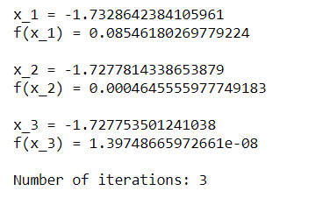

Оскільки в нас виконуються достатні умови збіжності, то можна подивитися на саму оцінку похибки:



Кількість ітерацій, які потрібно провести для знаходження розв’язку з точністю 1е-4 та кількість ітерацій який провів комп’ютер:



Звідси перший корінь рівняння дорівнює -1.7277535

Тепер так само знайдемо другий корінь.

$$m_{2}=4$$

$$M_{2}=3$$

q = 0.18 < 1, достатні умови збіжності виконуються

Запускаємо ітераційний процес метода Ньютона з початковим наближенням 0 і точністю 1е-4.

Результати роботи:

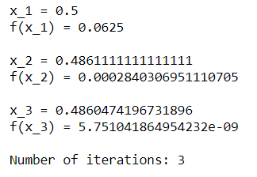

Оскільки в нас виконуються достатні умови збіжності, то можна подивитися на саму оцінку похибки:



Кількість ітерацій, які потрібно провести для знаходження розв’язку з точністю 1е-4 та кількість ітерацій який провів комп’ютер:



Звідси другий корінь рівняння дорівнює 0.4860474

**Метод Релаксації**

Обчислимо перший корінь.

Так само як і для метода Ньютона ми шукаємо , тільки вже $M_{1}$ ми шукаємо як максимум модуля першої похідної в околі кореня.



$$M_{1}=28$$

Запускаємо ітераційний процес метода Релаксації с початковим наближенням

-1.8 і і точністю 1е-4.

Результати роботи:

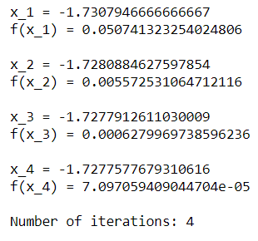

Оскільки в нас виконуються достатні умови збіжності, то можна подивитися на саму оцінку похибки:



Кількість ітерацій, які потрібно провести для знаходження розв’язку з точністю 1е-4 та кількість ітерацій який провів комп’ютер:



Звідси перший корінь рівняння дорівнює -1.7277578

Тепер так само знайдемо другий корінь. Слід зауважити, що похідна на проміжку де знаходиться другий корінь додатня, тому в методі релаксації ми будемо віднімати 

Тепер так само знайдемо другий корінь.

$$m_{2}=4$$

$$M_{2}=4.5$$

Запускаємо ітераційний процес метода Релаксації з початковим наближенням 0 і точністю 1е-4.

Результати роботи:

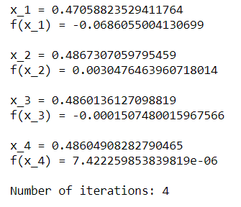

Оскільки в нас виконуються достатні умови збіжності, то можна подивитися на саму оцінку похибки:



Кількість ітерацій, які потрібно провести для знаходження розв’язку з точністю 1е-4 та кількість ітерацій який провів комп’ютер:



Звідси другий корінь рівняння дорівнює 0.4860491

**Висновок**

Як бачимо, ми або ж економимо на дослідженні функції (менший аналіз) але виграємо у простоті, або ж економимо на кількості ітерацій, швидкості, але вимушені якось додатково аналізувати функцію (похідні).